附件：
武汉新华诺富特大饭店
交通路线指南
酒店地址：武汉汉口建设大道558号
酒店位于汉口中心地段，毗邻新世界商业圈及万松园
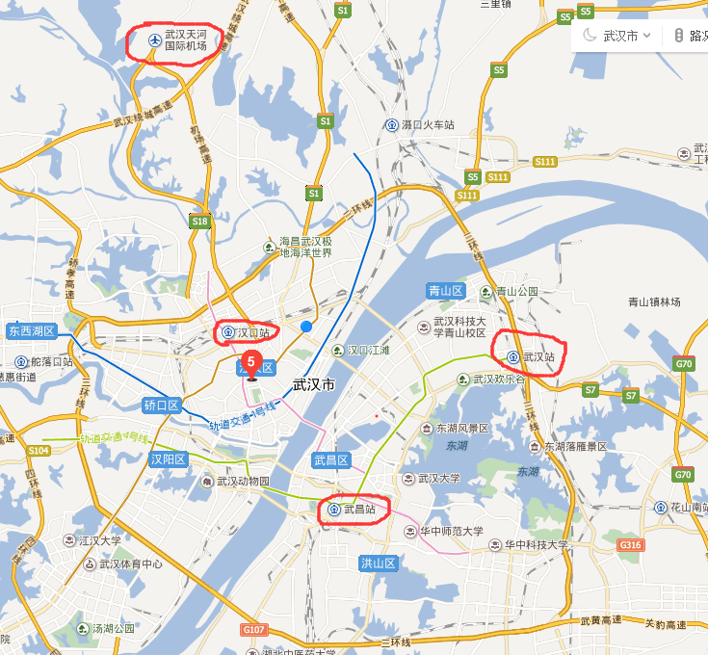

乘车路线指南：
武汉天河机场：约25公里
天河机场乘坐机场大巴（30元） 范湖或金家墩长途汽车站（步行至汉口火车站乘坐地铁） 王家墩东站下（从C2出口出去）直走约100米即到；
天河机场乘坐出租车 西北湖广场（武汉新华诺富特大饭店，西北湖广场旁）约50—60元；

汉口火车站：约3.5公里（建议参会代表首选该站）
乘坐地铁2号线 王家墩东站下（从C2出口出去）直走约100米过马路即到；
汉口火车站乘坐武汉地铁 王家墩东站下（从C2出口出去）直走约100米即到；
汉口火车站乘坐出租车 西北湖广场（武汉新华诺富特大饭店，西北湖广场旁）约12—15元；
武汉高铁站线路：约20公里
乘坐地铁4号线 洪山广场（换乘2号线）或中南路（换乘2号线） 王家墩东站下（从C2出口出去）直走约100米即到；
高铁站（武汉火车站）乘坐610路或551路 解放大道解放公园站换乘509路 西北湖站下车即到；
高铁站（武汉火车站）乘坐610路 香港路华氏百货站换乘560路西北湖站下车即到；
高铁站（武汉火车站）乘坐出租车到西北湖（武汉新华诺富特大饭店，西北湖广场旁）约50—60元；

武昌火车站：约15公里
乘坐地铁4号线 洪山广场（换乘2号线）或中南路（换乘2号线） 王家墩东站下（从C2出口出去）直走约100米过即到
武昌火车站乘坐540路 中南路站下换乘地铁 王家墩东站下（从C2出口出去）直走约100米过马路即到
武昌火车站乘坐出租车 西北湖广场（武汉新华诺富特大饭店，西北湖广场旁）约30—35元

注：武汉公交车全程2元，部分双层车1.5元，请乘坐公交车的参会代表备好零钞。

